注意由于本机安装，或空间安装，或vps安装，各种操作方式都不一样。以下安装方式仅仅参考。

但是修改的文件都是一样的。

联系卖家安装：

售后电话：15725956032 24小时开机
QQ:86102851
信箱:86102851@qq.com 非售后范围客户安装费用20元/次

服务器目前系统路径为
E盘
第一步，解压缩，修改配置文件
E:\web \include\config.php 和E:\web \snipe_bacwa\class\config.php
两个配置文件均修改
$dbuser="root";//mysql数据库账号
$dbpwd="123456mima";//mysql数据库密码
$dbname="qq86102851";//数据库名字
把上述修改为自己服务器的就可以，如果路径不同，E:\web\成翼 换成服务器的路径

第二步，创建数据库
此操作需要停止服务器的mysql操作，具体如下
Windows系统 打开命令行模式 输入 net stop mysql,按回车，会有如下提示
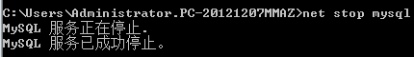
此时把压缩包内的qq86102851文件夹，整个剪切，放入数据库对应的data文件夹，如下图
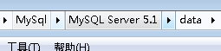
放入以后，执行开启命令 net start mysql
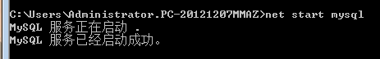

第三步，进入系统
打开浏览器，输入域名访问，后台地址http://域名/pc_entry.php
登录帐号:admin 密码：1

请及时修改密码，如果程序修改，请建立ftp帐号，发给技术人员
祝您有个美好的一天！

